

2020.3.26

责任编辑：孙文娟
电 话：86-18513790712
传 真：86-010-85725399
编辑邮箱：sunwj@chinaccm.com
地址：北京市朝阳区高碑店东区B8-1



目 录
一、 国际原油市场回顾 3
1.1. 国际原油收盘价涨跌情况（单位：美元/桶） 3
1.2.2020年国际原油价格走势图 4
1.3原油价格后期分析 5
二、 石蜡市场价格 7
2.1中石油所属企业 7
2.2中石化所属企业 9
三、走势分析 10
3.1石蜡价格走势图 10
石蜡价格走势图（56#半） 11
石蜡价格走势图（58#半） 11
石蜡价格走势图（58#全） 12
3.2 石蜡后市分析 12
中石化炼厂： 13
中石油炼厂： 13
四、液蜡 13
4.1液蜡价格表 14
4.2液蜡价格走势图 14
五、进出口数据 14
5.1石蜡，不论是否着色(按重量计含油量小于0.75%) 14

- 国际原油市场回顾
  - 国际原油收盘价涨跌情况（单位：美元/桶）
日期 | 纽交所 | 伦交所 | 影响因素
2020/3/25 | 24.49 | 27.39 | 虽然经济衰退打压原油需求，但EIA原油库存增幅不及预期提振油价小幅上涨，此外，由于美国国会就一项大规模经济刺激计划达成一致，市场信心有所上升。
2020/3/24 | 24.01 | 27.15 | 油价延续小幅反弹,市场正在等待关于全球疫情与供应面的进一步消息指引，美联储史无前例的无限量宽松政策，同时投资者对今天美国国会通过大规模财政刺激法案抱有乐观预期从而提振能源需求预期，此外有市场分析人士认为，在需求侧仍然面临困境时，美国开始考虑与沙特进行某种形式的合作，以提振油价。
2020/3/23 | 23.36 | 27.03 | 美联储推出新一轮货币刺激措施提振经济及能源需求预期，油价下行压力有所缓和，但另一方面，新冠危机对经济的持续影响，令石油需求急剧下降，随着越来越多的国家进入禁闭状态以应对病毒，石油市场的前景依然黯淡。
2020/3/20 | 22.53 | 26.98 | 俄罗斯政府消息人士称，俄罗斯克里姆林宫认为沙特的原油计划是“敲诈勒索”，俄罗斯总统普京不会对此屈服，不会成为第一个释放停战信号的国家。这意味着撼动全球能源市场的价格战还会继续下去。此外，随着北美和越来越多的欧洲国家相继进入锁国状态，疫情对原油需求的影响越来越严重。
2020/3/19 | 25.22 | 28.47 | 各国央行和政府推出大量的支持措施来减轻新冠病毒造成的经济影响,原油利空压力暂时减轻。

1.2.2020年国际原油价格走势图
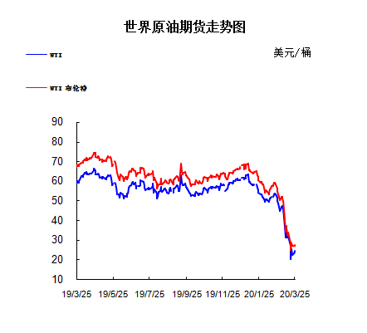

1.3原油价格后期分析
本周美国WTI原油原油价格在22.53-25.22美元/桶。布伦特原油价格在26.98-28.47美元/桶震荡。周内国际油价格震荡不稳。因市场预期美国参议院将通过一项2万亿美元的经济刺激法案，以缓解新冠危机对全球最大经济体造成的影响，华尔街股市反弹，原油合约价格周三(3月25日)一度上涨3%。美国WTI原油5月期货收涨48美分，涨幅2%，报24.49美元/桶。美国WTI原油上周下跌29%，创下自1991年1月13日以来的最大单周跌幅(当时下跌29.5%)。布伦特原油5月期货周三上涨24美分，或0.9%，报27.39美元/桶。布伦特原油价格在上周下跌25%。基本面利好因素：美国能源信息署(EIA)周三(3月25日)公布报告显示，截至3月20日当周，石油库存增加162.3万桶，远低于此前329.5万桶的预期。汽油库存减少153.7万桶，而预估为减少约203万桶。馏分油库存减少了约68万桶，而此前的预期为减少160万桶。美国总统特朗普(Donald Trump)为帮助陷入困境的钻探商应对油价暴跌而动用国家紧急石油储备的计划，虽然未能被纳入最新的刺激法案，但可能会以其他形式重新获得资金。据一位熟悉谈判情况的民主党助手透露，民主党人试图将石油储备的资金与一系列清洁能源税收抵免挂钩。不过，紧急储备补充计划的支持者可以指望其他机会为购买石油找到资金。能源部可以要求国会允许它使用其他账户的钱来购买石油储备。国会拨款人通常会批准联邦机构要求的内部预算转移，不过可能会有更多的人反对旨在帮助填补战略石油储备的类似举措。一些支持者认为，对美国政府来说，这是一项明智的投资战略。作为国际能源机构(International Energy Agency)的成员，美国有义务维持石油储备。他们坚持认为，现在为储备而低价购买原油，可以使部分原油在以后出售时获得利润。基本面利空因素：美国能源信息署(EIA)上周三(3月18日)公布报告显示，美国原油供应连续第8周增加，导致油价进一步下跌。截至3月13日当周，截至3月13日当周，美国原油供应增加了200万桶，但低于市场预估的260万桶。因全球各地为了控制爆发的原油疫情而实行的禁售令几乎停止了所有非必要的旅行或工作，油价今年下跌逾50%。分析师警告称，令人难以想象的原油供应“墙”可能在第二季度筑起，给已经满负荷运转的全球石油储备造成压力。令石油形势更加复杂的是，沙特阿拉伯和俄罗斯为争夺更大的市场份额而展开的角力。为了提振各自的出口，这两个国家都采取了提高产量和压低油价的措施。分析师警告称，竞争力下降的美国原油出口商可能是这场游戏的最大输家。
预测下周WTI油价将触及21-26美元/桶，布油在之后几个月触及25-29美元/桶。
- 石蜡市场价格

2.1中石油所属企业
单位：元/吨
企业性质 | 生产厂家 | 产品名称 | 型号 | 价格说明 | 规格 | 2020/3/19 | 2020/3/26 | 周涨跌
中石油 | 兰州石化 | 石蜡 | 52# | 半精炼 | 板 | 5230 | 5230 | 0
中石油 | 兰州石化 | 石蜡 | 54# | 半精炼 | 板 | 5280 | 5280 | 0
中石油 | 兰州石化 | 石蜡 | 56# | 半精炼 | 板 | 5330 | 5330 | 0
中石油 | 兰州石化 | 石蜡 | 58# | 半精炼 | 板 | 5430 | 5430 | 0
中石油 | 大庆炼化 | 石蜡 | 58# | 全精炼 | 板 | 5780 | 5480 | -300
中石油 | 大庆炼化 | 石蜡 | 58# | 全精炼 | 颗粒 | 0 | 0 | 0
中石油 | 大庆炼化 | 石蜡 | 58# | 半精炼 | 板 | 5530 | 5280 | -250
中石油 | 大庆炼化 | 石蜡 | 58# | 半精炼 | 颗粒 | 0 | 0 | 0
中石油 | 大庆石化 | 石蜡 | 58# | 半精炼 | 板 | 5530 | 5280 | -250
中石油 | 大庆石化 | 石蜡 | 58# | 粗炼 | 板 | 5180 | 4880 | -300
中石油 | 大庆石化 | 石蜡 | 60# | 半精炼 | 板 | 0 | 0 | 0
中石油 | 大庆石化 | 石蜡 | 60# | 粗炼 | 板 | 0 | 0 | 0
中石油 | 大连石化 | 石蜡 | 54# | 全精炼 | 板 | 0 | 0 | 0
中石油 | 大连石化 | 石蜡 | 54# | 半精炼 | 板 | 5500 | 5300 | -200
中石油 | 大连石化 | 石蜡 | 56# | 全精炼 | 板 | 5900 | 5900 | 0
中石油 | 大连石化 | 石蜡 | 56# | 半精炼 | 板 | 5800 | 5600 | -200
中石油 | 大连石化 | 石蜡 | 58# | 全精炼 | 板 | 6200 | 6200 | 0
中石油 | 大连石化 | 石蜡 | 58# | 半精炼 | 板 | 6100 | 5900 | -200
中石油 | 大连石化 | 石蜡 | 60# | 全精炼 | 板 | 6250 | 6250 | 0
中石油 | 大连石化 | 石蜡 | 60# | 半精炼 | 板 | 6150 | 5950 | -200
中石油 | 大连石化 | 石蜡 | 62# | 全精炼 | 板 | 6300 | 6300 | 0
中石油 | 大连石化 | 石蜡 | 62# | 半精炼 | 板 | 6200 | 6000 | -200
中石油 | 大连石化 | 石蜡 | 64# | 全精炼 | 板 | 6650 | 6550 | -100
中石油 | 大连石化 | 石蜡 | 64# | 半精炼 | 板 | 6450 | 6250 | -200
中石油 | 抚顺石化 | 石蜡 | 54# | 全精炼 | 板 | 5600 | 5330 | -270
中石油 | 抚顺石化 | 石蜡 | 56# | 全精炼 | 板 | 5600 | 5330 | -270
中石油 | 抚顺石化 | 石蜡 | 58# | 全精炼 | 板 | 5900 | 5630 | -270
中石油 | 抚顺石化 | 石蜡 | 60# | 全精炼 | 板 | 5950 | 5680 | -270
中石油 | 抚顺石化 | 石蜡 | 62# | 全精炼 | 板 | 0 | 0 | 0
中石油 | 抚顺石化 | 石蜡 | 64# | 全精炼 | 板 | 6000 | 5730 | -270

2.2中石化所属企业
单位：元/吨
企业性质 | 生产厂家 | 产品名称 | 型号 | 价格说明 | 规格 | 2020/3/19 | 2020/3/26 | 周涨跌
中石化 | 南阳石蜡厂 | 石蜡 | 52# | 半精炼 | 颗粒 | 0 | 0 | 0
中石化 | 南阳石蜡厂 | 石蜡 | 54# | 半精炼 | 颗粒 | 0 | 0 | 0
中石化 | 南阳石蜡厂 | 石蜡 | 56# | 半精炼 | 颗粒 | 5600 | 5300 | -300
中石化 | 泰州石化 | 石蜡 | 56# | 半精炼 | 板 | 5350 | 5100 | -250
中石化 | 济南炼厂 | 石蜡 | 62# | 半精炼 | 板 | 0 | 0 | 0
中石化 | 济南炼厂 | 石蜡 | 64# | 半精炼 | 板 | 0 | 0 | 0
中石化 | 茂名石化 | 石蜡 | 56# | 全精炼 | 板 | 6350 | 6100 | -250
中石化 | 茂名石化 | 石蜡 | 56# | 半精炼 | 板 | 6250 | 6000 | -250
中石化 | 茂名石化 | 石蜡 | 58# | 全精炼 | 板 | 6500 | 6250 | -250
中石化 | 茂名石化 | 石蜡 | 58# | 半精炼 | 板 | 6350 | 6100 | -250
中石化 | 荆门石化 | 石蜡 | 52# | 全精炼 | 板 | 5500 | 5250 | -250
中石化 | 荆门石化 | 石蜡 | 52# | 半精炼 | 板 | 5500 | 5250 | -250
中石化 | 荆门石化 | 石蜡 | 54# | 全精炼 | 板 | 5600 | 5350 | -250
中石化 | 荆门石化 | 石蜡 | 54# | 半精炼 | 板 | 5550 | 5300 | -250
中石化 | 荆门石化 | 石蜡 | 56# | 全精炼 | 板 | 5700 | 5450 | -250
中石化 | 荆门石化 | 石蜡 | 56# | 半精炼 | 板 | 5650 | 5400 | -250
中石化 | 荆门石化 | 石蜡 | 58# | 全精炼 | 板 | 0 | 0 | 0
中石化 | 荆门石化 | 石蜡 | 58# | 半精炼 | 板 | 5950 | 5700 | -250
中石化 | 荆门石化 | 石蜡 | 60# | 全精炼 | 板 | 0 | 0 | 0
中石化 | 荆门石化 | 石蜡 | 60# | 半精炼 | 板 | 0 | 0 | 0
中石化 | 荆门石化 | 石蜡 | 62# | 半精炼 | 板 | 0 | 0 | 0
中石化 | 高桥石化 | 石蜡 | 52# | 半精炼 | 板 | 5550 | 5300 | -250
中石化 | 高桥石化 | 石蜡 | 54# | 全精炼 | 板 | 5600 | 5350 | -250
中石化 | 高桥石化 | 石蜡 | 54# | 半精炼 | 板 | 5600 | 5350 | -250
中石化 | 高桥石化 | 石蜡 | 56# | 全精炼 | 板 | 0 | 0 | 0
中石化 | 高桥石化 | 石蜡 | 56# | 半精炼 | 板 | 6000 | 5550 | -450
中石化 | 高桥石化 | 石蜡 | 58# | 全精炼 | 板 | 0 | 0 | 0
中石化 | 高桥石化 | 石蜡 | 58# | 半精炼 | 板 | 6050 | 5700 | -350
中石化 | 高桥石化 | 石蜡 | 60# | 全精炼 | 板 | 6100 | 5850 | -250
中石化 | 高桥石化 | 石蜡 | 60# | 半精炼 | 板 | 6000 | 5750 | -250
中石化 | 高桥石化 | 石蜡 | 62# | 全精炼 | 板 | 0 | 0 | 0
中石化 | 高桥石化 | 石蜡 | 62# | 半精炼 | 板 | 6000 | 5750 | -250
中石化 | 高桥石化 | 石蜡 | 64# | 半精炼 | 板 | 6050 | 5800 | -250

三、走势分析

3.1石蜡价格走势图

石蜡价格走势图（56#半）
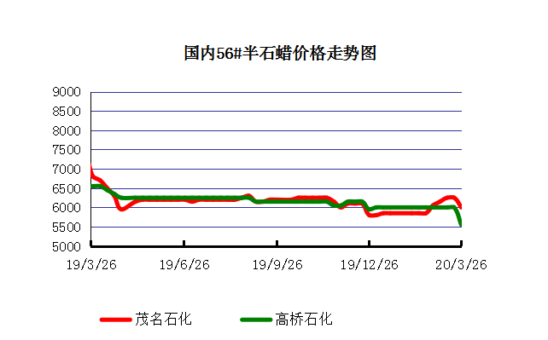

石蜡价格走势图（58#半）
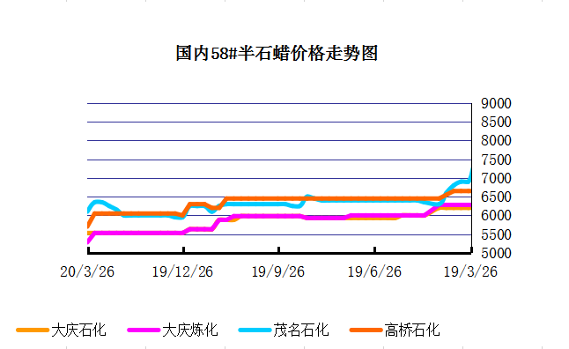

石蜡价格走势图（58#全）
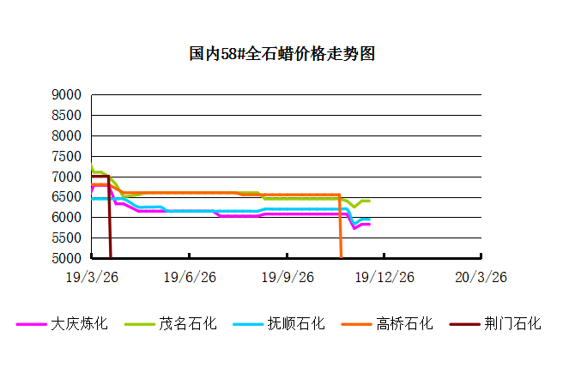

3.2 石蜡后市分析
本周石蜡市场价格呈现稳中下行趋势，受昨日东北地区率先下跌且保价的影响，今日中石化方面也出现了下跌行情，并且也开始保价销售，时隔3个多月石蜡市场再度迎来保价销售模式，导致市场看空情绪骤然增加，并且由于目前石蜡价格已跌至近十年来的新低，市场整体供需矛盾不断尖锐，预计短期内石蜡市场或将延续弱势行情过渡为主。

中石化炼厂：
荆门石化石蜡价格稳定，目前主产52#半、54#半，整体库存2200吨左右，货源牌号较全。装置正常。目前执行保价销售。茂名石化石蜡价格稳定,装置停工，开工时间未定。目前执行保价销售。南阳石化石蜡价格稳定,实盘商谈，库存5800吨左右，2月产量1600吨。目前执行保价销售。上海高桥石蜡价格稳定,产54#半，日产250吨左右，库存2700吨左右，2月份产量约4800吨左右。目前执行保价销售。

中石油炼厂：
兰州石化石蜡价格稳定,正常时日产100吨左右，2月份产量约960吨。实盘商谈。据悉目前炼厂装置停工。大庆石化石蜡价格稳定,产58#半/粗。炼厂库存大概在27000吨左右。日产量700吨左右，2月产量2万吨左右。 目前执行保价销售。 大连石化石蜡价格稳定，日产500吨左右，库存3700左右。2月产量1.5万吨左右。实盘商谈。全精炼石蜡实行定价销售，其他型号执行保价销售。抚顺石化石蜡价格稳定，产56/58全蜡板，日产800吨左右，2月产量3万吨左右。目前执行保价销售。

四、液蜡

4.1液蜡价格表
单位：元/吨
企业性质 | 生产厂家 | 产品名称 | 型号 | 价格说明 | 规格 | 2020/3/19 | 2020/3/26 | 周涨跌
中石化 | 扬州石化 | 液蜡 |  | 原料油 | 液体 | 4000 | 4000 | 0
中石化 | 清江石化 | 液蜡 |  | 原料油 | 液体 | 0 | 0 | 0
中石化 | 金陵烷基苯厂 | 液蜡 | 300# | 重质 | 液体 | 6900 | 5900 | -1000
中石油 | 抚顺石化 | 液蜡 | 300# | 重质 | 液体 | 5900 | 5900 | 0
中石油 | 沈阳蜡化厂 | 液蜡 | 300# | 重质 | 液体 | 5800 | 5800 | 0
中石油 | 锦西石化 | 液蜡 | 300# | 重质 | 液体 | 5100 | 5100 | 0
地方炼厂 | 辽宁华锦通达化工 | 液蜡 |  | 重质 | 液体 | 0 | 0 | 0

4.2液蜡价格走势图
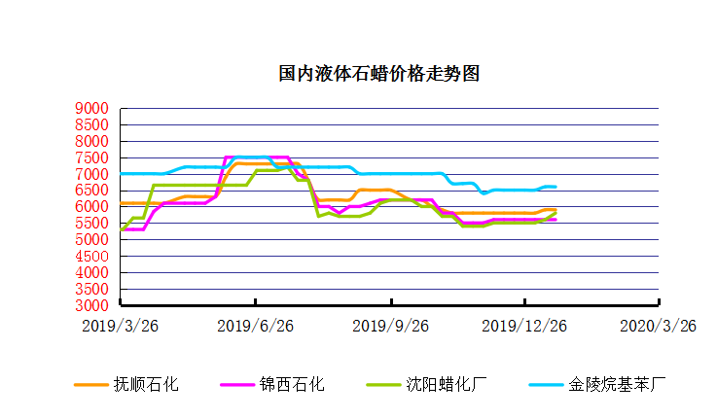

五、进出口数据

5.1石蜡，不论是否着色(按重量计含油量小于0.75%)
2018年9月份石蜡进出口统计数据 单位，千克，美元
产销国 | 进口数量 | 进口美元 | 出口数量 | 出口美元
阿尔及利亚 | 0 | 0 | 42000 | 45,360
阿根廷 | 0 | 0 | 188000 | 211,550
安哥拉 | 0 | 0 | 20000 | 23,000
澳大利亚 | 0 | 0 | 189480 | 219,518
巴基斯坦 | 0 | 0 | 144000 | 164,732
巴西 | 0 | 0 | 574000 | 591,100
波兰 | 0 | 0 | 2685000 | 2,882,700
丹麦 | 0 | 0 | 517000 | 563,120
德国 | 25780 | 117,269 | 28000 | 38,180
多哥 | 0 | 0 | 17000 | 16,915
多米尼加共和国 | 0 | 0 | 636000 | 693,060
厄瓜多尔 | 0 | 0 | 427000 | 448,696
法国 | 9 | 600 | 18000 | 21,580
菲律宾 | 0 | 0 | 1455000 | 1,464,110
斐济 | 0 | 0 | 41000 | 44,806
哥伦比亚 | 0 | 0 | 1973000 | 2,094,001
哥斯达黎加 | 0 | 0 | 151000 | 164,800
韩国 | 1000 | 11,041 | 1119100 | 1,260,884
荷兰 | 48 | 1,132 | 2894873 | 1,966,247
洪都拉斯 | 0 | 0 | 28000 | 30,408
几内亚 | 0 | 0 | 42500 | 50,530
加拿大 | 1012 | 3,113 | 68000 | 87,190
加纳 | 0 | 0 | 11000 | 12,870
科特迪瓦共和国 | 0 | 0 | 109125 | 104,214
肯尼亚 | 0 | 0 | 500000 | 557,268
立陶宛 | 0 | 0 | 42000 | 43,470
马耳他 | 0 | 0 | 21000 | 22,785
马拉维 | 0 | 0 | 42000 | 42,420
马来西亚 | 152925 | 287,896 | 40000 | 44,940
毛里求斯 | 0 | 0 | 20000 | 21,700
美国 | 24862 | 128,595 | 18106355 | 16,252,613
孟加拉国 | 0 | 0 | 222000 | 237,965
秘鲁 | 0 | 0 | 653000 | 708,655
缅甸 | 0 | 0 | 2774500 | 2,791,145
墨西哥 | 0 | 0 | 6233860 | 6,373,745
南非 | 102250 | 255,835 | 626000 | 606,200
尼加拉瓜 | 0 | 0 | 21000 | 23,730
葡萄牙 | 0 | 0 | 423000 | 449,400
日本 | 78832 | 300,097 | 165000 | 186,456
萨尔瓦多 | 0 | 0 | 72000 | 78,420
斯里兰卡 | 0 | 0 | 21000 | 23,520
台湾省 | 4859 | 17,742 | 20000 | 23,783
泰国 | 0 | 0 | 725550 | 788,328
土耳其 | 0 | 0 | 42000 | 45,360
危地马拉 | 0 | 0 | 599500 | 621,779
乌拉圭 | 0 | 0 | 56000 | 62,000
西班牙 | 0 | 0 | 1719858 | 1,385,643
香港 | 0 | 0 | 2341001 | 2,572,915
新加坡 | 8000 | 21,920 | 38000 | 40,300
新西兰 | 0 | 0 | 12600 | 13,129
伊朗 | 0 | 0 | 50 | 390
以色列 | 0 | 0 | 147000 | 166,555
意大利 | 1800 | 9,639 | 21000 | 24,399
印度 | 200 | 2,222 | 1199000 | 1,295,665
印度尼西亚 | 21000 | 18,900 | 434500 | 466,941
英国 | 850 | 2,615 | 36500 | 40,870
越南 | 0 | 0 | 1752500 | 1,915,919
智利 | 0 | 0 | 385000 | 423,445
中华人民共和国 | 220 | 1,253 | 0 | 0
2017 | 423647 | 1,179,869 | 52890852 | 51,551,424

5.2液体石蜡和重质液体石蜡
2018年9月份液体石蜡进出口统计数据 单位，千克，美元
产销国 | 进口数量 | 进口美元 | 出口数量 | 出口美元
比利时 | 8684 | 19,403 | 0 | 0
德国 | 18916 | 53,069 | 0 | 0
法国 | 902 | 4,132 | 0 | 0
韩国 | 3547563 | 3,095,754 | 0 | 0
荷兰 | 175 | 897 | 0 | 0
加拿大 | 36043 | 167,402 | 0 | 0
卡塔尔 | 5075261 | 4,042,719 | 0 | 0
马来西亚 | 1431056 | 1,197,356 | 0 | 0
毛里求斯 | 0 | 0 | 13600 | 16,320
美国 | 1197709 | 937,284 | 0 | 0
孟加拉国 | 0 | 0 | 67320 | 47,713
南非 | 574301 | 424,641 | 0 | 0
日本 | 2976215 | 2,655,849 | 20 | 46
瑞典 | 925 | 131,657 | 0 | 0
台湾省 | 5054124 | 4,574,937 | 0 | 0
西班牙 | 841892 | 631,876 | 0 | 0
印度 | 90 | 172 | 0 | 0
5.3 微晶石蜡
2018年9月份微晶石蜡进出口统计数据 单位，千克，美元
产销国 | 进口数量 | 进口美元 | 出口数量 | 出口美元
巴西 | 2000 | 8,490 | 0 | 0
德国 | 256760 | 506,101 | 0 | 0
韩国 | 222885 | 283,345 | 0 | 0
荷兰 | 32548 | 83,098 | 0 | 0
加拿大 | 36288 | 150,595 | 0 | 0
美国 | 8291 | 23,253 | 0 | 0
日本 | 48716 | 135,122 | 0 | 0
台湾省 | 4138 | 26,180 | 0 | 0
泰国 | 54976 | 43,213 | 0 | 0
西班牙 | 169230 | 397,668 | 0 | 0
新加坡 | 18000 | 42,860 | 0 | 0
印度尼西亚 | 52500 | 45,655 | 0 | 0
2017 | 906332 | 1,745,580 | 0 | 0

更多精彩敬请关注：中华商务网

